Ведемо дитину в перший клас. Поради психолога батькам першокласників
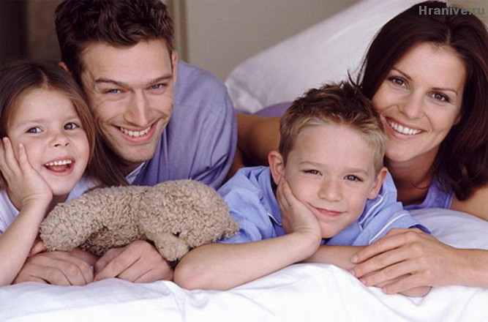

Підготовка до школи – процес і урочистий, і хвилюючий одночасно. І не тільки для малюка, який вже через місяць стане "дорослим" школярем, але і для його мами і тата. Часом більше самих першокласників хвилюються їхні батьки, які мучаться думкою, чи готовий їх синок чи донька до першого класу. До того ж напередодні школи майбутні першокласники нерідко задають їм питання, на які складно відповісти навіть дорослому.
Влаштуйте прогулянку до школи. Обов'язково проведіть дитині невелику екскурсію до школи: походіть по двору і навколо неї, а потім увійдіть всередину. Бажано показати дитині, в якому класі вона буде вчитися, де знаходиться туалет (до речі, якщо дитина привчена ходити в туалет тільки вдома, то не буде зайвим під час прогулянок по місту поводити її в громадські туалети) та їдальня. Періодично можна ходити гуляти до школи, граючи по дорозі у щось. Так дорога до школи буде завжди викликати хороші асоціації у малюка.
Збирайте портфель та одягайте форму. Непогано кілька разів за місяць потренувати збори до школи: нехай першокласник самостійно надіне шкільну форму. Потім мама або тато, розкидавши його шкільне приладдя по підлозі, покаже, як збирати портфель і що куди класти.
Грайте в школу. Батьки можуть посадити дитину серед іграшок і провести "урок", при цьому попросити малюка встати, коли мама- "вчителька" входить в "клас", потім сісти за парту, взяти в руку ручку, відкрити зошит. Так для дитини не будуть незвичними ці "команди", коли вона почує їх у школі, і вона легко їх виконає. Також доведеться пояснити першокласникові, що в школі його будуть називати за прізвищем. Тому необхідно навчити його реагувати і відгукуватися на прізвище, наприклад, у грі в школу звертатися не інакше як "Петров", "Сидоров" і т. д.
До того ж безліч дитячих письменників описують у своїх розповідях маленьких дітей, які збираються піти до школи. Нехай головний герой якоїсь книжки супроводжує малюка на всіх етапах підготовки до школи. Тоді він стане впевненіше, знаючи, що безліч дітей навколо теж йдуть до школи, як і він.
Встаємо раніше. Місяця, щоб привчити дитину вставати раніше, вистачить. Досить щодня віднімати від її сну по 5-10 хвилин. Тоді першого вересня малюк не буде сонно позіхати на лінійці. Але пробудження дитини має супроводжуватися приємними для неї діями, наприклад, усмішкою або обіймами мами.
Дружимо з годинником. Необхідно поставити в кімнаті малюка годинник, навчивши його по ньому розбиратися в часі. Це стане в нагоді в школі, наприклад, щоб знати, скільки хвилин є на виконання завдання. Також важливо, щоб малюк вмів укладатися в терміни. Для цього слід скласти графік його звичайного дня і повісити на видному місці. А коли малюк буде, наприклад, малювати, грати або їсти, можна звернути його увагу на те, скільки йому ще залишилося часу на цю дію за розкладом.
Вчимося порядку. Нехай у малюка з'являться всілякі папки, коробочки, файлики, і він навчиться складати туди свої малюнки, фломастери та інші дрібниці. Розвивати цю навичку потрібно заздалегідь, щоб школяр не був Машею-растеряшею. До речі, можна розвісити по кімнаті невеликі записочки, наприклад, "акуратно повісь речі на стілець" - це буде сигналом до дії.
"Доросла" кімната. У кімнаті обов'язково повинно з'явитися щось, що говорило б йому про "доросле" шкільне життя, про зміну його статусу, щоб школяр швидше звикав. Приміром, той же письмовий стіл або можна вже зараз купити малюкові невелику шкільну дошку з крейдою.
Більше зеленого. Цей колір і стимулює увагу, і розслабляє. Бажано, щоб в кімнаті малюка з'явилося щось зелене. Психологи кажуть, що тільки після 7 років у дитини починають працювати частини мозку, які відповідають за утримання тіла в одній позі. До 7 років приборкати маленького "зірвиголову" дійсно складно. Але тим не менш протягом останнього місяця до школи батьки можуть по трохи розвивати навички посидючості в дитини. Адже в школі без них доведеться непросто.
Шийте чи грайте в шахи. Активних дівчаток можна навчити шити або плести з бісеру, а хлопчиків - грати в шахи, шашки. Бажання виграти у мами чи тата або зшити красиву іграшку "переважать" бажання дитини постійно відволікатися на все підряд і не сидіти на місці (це спрацює, тільки якщо малюка вдасться зацікавити).
Є ще один спосіб: щодня протягом місяця пропонувати дитині посидіти хоча б три хвилини, уважно розглядаючи якусь картинку. При цьому давати їй якесь завдання, наприклад, розповісти потім про свої враження чи скласти якусь історію по цьому малюнку.
Формуйте позитивний образ школи. Ні в якому разі не потрібно говорити першокласникові фрази типу "закінчилося дитинство, почалося доросле життя" або "не будеш слухати вчительку, вона тебе покарає". Так любов до школи в нього точно не виховати. Добре, якщо б перша вчителька написала листа майбутньому учневі, розповівши про те, як вони цікаво будуть проводити час у школі, скільки всього нового він дізнається, як багато друзів з'явиться. Якщо домогтися творчого підходу від учителя не вдалося, розповісти про все це повинні батьки. Ще від них вимагається більше хороших забавних історій з їх шкільного життя, наприклад, про те, як вони знайшли свого першого шкільного друга. Також можна показати першокласникові батьківські шкільні фотографії.
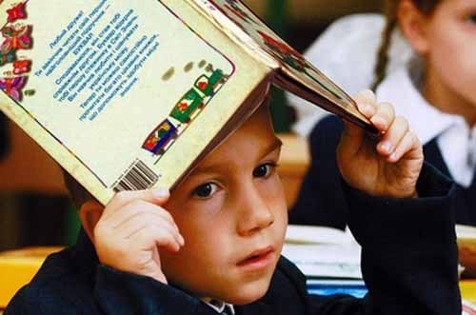
Не залякуйте оцінками. Казати дитині про те, що вона повинна приносити тільки хороші оцінки заборонено. Тим більше що в 1-му класі їх не ставлять. Краще вже зараз завести журнал досягнень малюка, щодня записуючи туди кожен його успіх, наприклад, "сьогодні малюк сам почистив зуби". Тоді він буде знати, що хороші оцінки - це не єдині його заслуги перед батьками і перестане боятися принести "двійку", коли буде ходити до школи.
Жартуйте над дитиною. Наприклад, прізвище - Пузирьов. "Для профілактики" образ батьки можуть іноді називати малюка Пузир або бульбашка, щоб такі прізвиська були для нього на слуху. Тоді в школі вони не будуть для нього неприємною несподіванкою.
Більше рольових ігор. В останній місяць потрібно якомога частіше запрошувати дітей у будинок (ще краще - майбутніх однокласників). Хай грають в будь-які рольові ігри: доктор-пацієнт, дочки-матері або постановки улюблених мультфільмів. Саме на основі таких ігор діти вчаться знаходити спільну мову між собою.
Не "ліпіть" вундеркінда. За місяць до школи не потрібно намагатися підтягти всі "хвости", годуючи дитину новою інформацією. Педагоги та психологи не радять відточувати уміння дитини до досконалості, наприклад, вчити його читати не 30 слів за хвилину, як годиться першокласникові, а 60. Так, з одного боку, бути лідером серед своїх однолітків приємно будь-якій дитині, але з іншого - відсутність "конкуренції" вбиває прагнення поліпшувати свої навики. У той час як успіх того ж сусіда по парті - хороший стимул для "відсталого" першокласника навчитися читати трохи швидше.
Тренуйте увагу і не тільки. Наприклад, хороша гра для тренування пам’яті і уважності: розкласти на столі десять будь-яких предметів. Нехай малюк уважно подивиться на них протягом 1 хвилини, намагаючись запам'ятати якомога більше, а потім, не дивлячись на стіл, розповість, що там лежить. Ще можна забрати один предмет і замість нього покласти другий - нехай скаже, яку річ замінили.
Дуже добре тренувати мислення прямо під час чергової прогулянки. Наприклад, дати дитині таке завдання: розкласти поняття на складові (варіант: що входить в поняття взуття?), А потім, навпаки, "зібрати" в одне ціле, назвавши поняття (варіант: кіт, собака, жираф, ведмідь - хто це?).
Нарешті, мова. Прочитавши казку на ніч, мама або тато можуть попросити малюка переказати почуту історію і відповісти на декілька нескладних питань по ній. Так першокласник навчиться висловлювати свою думку, розмірковувати на задану тему і чітко відповідати на запитання.
Аналіз малюнка
Про переживання дитини обов'язково "проговориться" її малюнок. Тому пропонуємо дитині намалювати малюнок на тему "Я і школа".
Кількість малюнків.
Ставити "діагноз" можна, тільки маючи не один, а декілька малюнків дитини. Варто врахувати, що малюнок відображає не тільки тривоги, але і бажаний хід подій для дитини.
Напрямок руху. Якщо малюнок спрямований вліво - у фокусі уваги малюка родина, підтримка батьків і емоції, які вона відчуває. Зсув вправо відповідає за соціальну сферу: на даний момент дитина реалізує себе в спілкуванні з іншими людьми.
Деталі. Важливо стежити за тим, що дитина постійно виділяє, малюючи. Наприклад, промальовані руки (з пальцями) - це його вміння пристосовуватися і встановлювати відносини, акцент на гудзиках у героїв малюнків - прагнення піти у себе.
Контури. Чіткі контури по всьому малюнку (або в якихось деталях) - центри напруги для дитини або ж джерела обмеження в якихось її діях.
Штрихування. Якщо малюк по-різному зафарбовує предмети, значить, у ньому "живе" відразу декілька емоцій, які іноді суперечать одна одній. Може бути, йому з якоїсь причини морально важко.
Колір. Для кожного малюка - потрібен окремий колірний "словничок". Щоб його скласти і по ньому "розшифрувати" його емоції, можна пограти в гру, задаючи дитині запитання: "Якщо це радість (або будь-яка інша емоція), якого вона кольору?".
"Я" на малюнку. Чим краще малюк промальовує (колір і плавність ліній) себе на малюнку, тим впевненіше він відчуває себе в своєму тілі і в світі. Чоловічок, намальований тонкими лініями, "паличками" - можливо, у малюка велике фізичне або інтелектуальне навантаження. Дитина взагалі не малює себе - вона не відчуває себе членом соціуму.

